**TESTE DE AVALIAÇÃO DE MATEMÁTICA**

**7.o ANO**

Duração: 90 minutos

Utiliza apenas caneta ou esferográfica de tinta azul ou preta.

Para cada resposta, identifica o item. Apresenta as tuas respostas de forma legível. Apresenta apenas uma resposta para cada item. Risca o que pretendes que não seja classificado.

As **cotações** dos itens encontram-se no final do teste.

Na resposta aos **itens de escolha múltipla**, escreve apenas na folha de respostas o número do item e a letra que identifica a opção escolhida.

Na resposta aos restantes itens, apresenta todas as justificações e cálculos necessários.

**1.** Qual dos seguintes números é igual a  ?

**(A)**  **(B)**  **(C)**  **(D)** 

**2.** O Tomás leu uma revista, que tinha  páginas, durante um fim de semana (de sexta-feira a domingo).

Leu  das páginas na sexta,  das páginas que faltavam no sábado, e as restantes páginas no domingo.

**2.1** Identifica a fração do número de páginas da revista que o Tomás leu no sábado.

Apresenta-a na forma irredutível.

**2.2** Calcula o valor da seguinte expressão, e explica, no contexto da situação, o seu significado.



**3.** Apresenta, na forma de dízima, o seguinte radical:



**4.** A Inês tem uma caixa onde guarda material escolar, com a forma de um cubo, com  de volume, que vai forrar com papel autocolante.

Determina a quantidade mínima de papel autocolante necessária.

Apresenta o resultado em dm2.

**5.** Qual dos valores seguintes é igual a  ?

**(A)**  **(B)**  **(C)**  **(D)** 

**6.** Escreve  na forma de potência de base .

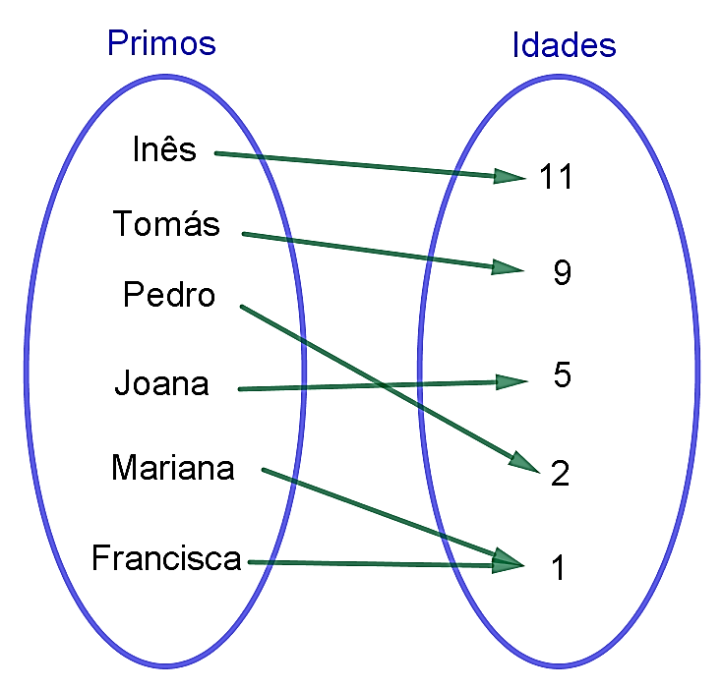

**7.** No diagrama de setas ao lado, representa-se a correspondência entre os primos Ferreira e as respetivas idades no verão de 2017.

**7.1** Justifica que a correspondência apresentada é uma função.

**7.2** Designando por  a função representada, completa:

 

**7.3** Indica o domínio e o contradomínio desta função.

**7.4** A função representada no diagrama:

**(A)** é uma função numérica e não é uma função de variável numérica.

**(B)** não é uma função numérica e é uma função de variável numérica.

**(C)** é uma função numérica de variável numérica.

**(D)** não é uma função numérica nem uma função de variável numérica.

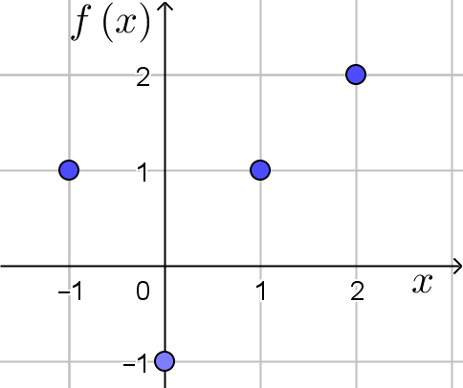**8.** Considera as funções numéricas, de variável numérica,  e , definidas, no domínio , respetivamente, pelo gráfico cartesiano da figura ao lado e pela expressão seguinte.



**8.1** Identifica os contradomínios das funções  e .

**8.2** Determina  .

**9.** Considera a função , definida por , e a função , definida por , sendo  um número racional.

**9.1** Qual é o valor de  para o qual a função  é constante?

**9.2** A função 

**(A)** é linear e é afim.

**(B)** é linear e não é afim.

**(C)** não é linear e é afim.

**(D)** não é linear nem afim.

**10.** Considera uma sequência de dez polígonos dos quais se apresentam, na figura seguinte, os quatro primeiros.

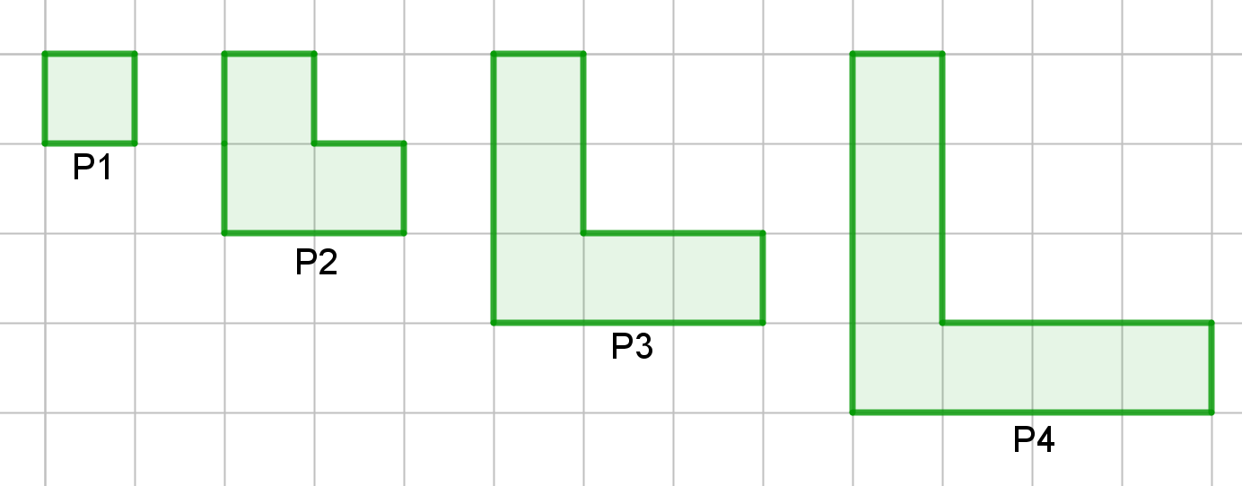

* O primeiro polígono é um quadrado;
* o segundo polígono é composto por três quadrados;
* o terceiro polígono é composto por cinco quadrados;
* e assim sucessivamente, como ilustra a figura.

Quantos quadrados compõem o último polígono desta sequência?

**11.** Resolve a seguinte equação, no conjunto dos números racionais.



**12.** Considera o seguinte conjunto de países:  = {Portugal, Espanha, Brasil}.

Sejam  e  as funções, de domínio , que associam a cada país a respetiva capital e a respetiva cidade mais populosa, tal como se representa nas tabelas seguintes:

|  |  |  |  |
| --- | --- | --- | --- |
|  | Portugal | Espanha | Brasil |
|  | Lisboa | Madrid | Brasília |

|  |  |  |  |
| --- | --- | --- | --- |
|  | Portugal | Espanha | Brasil |
|  | Lisboa | Madrid | São Paulo |

Apresenta o conjunto-solução da equação .

Justifica a tua resposta.

**FIM**

|  |  |  |  |  |  |  |  |  |  |  |  |
| --- | --- | --- | --- | --- | --- | --- | --- | --- | --- | --- | --- |
| Itens | **1** | **2.1** | **2.2** | **3** | **4** | **5** | **6** | **7.1** | **7.2** | **7.3** | **7.4** |
| Cotações | 5 | 5 | 7 | 5 | 9 | 5 | 7 | 5 | 5 | 5 | 5 |
| Itens | **8.1** | **8.2** | **9.1** | **9.2** | **10.** | **11.** | **12.** |  |  |  |  |
| Cotações | 5 | 5 | 5 | 5 | 5 | 7 | 5 |  |  |  |  |